Basisleerervaringen AN Hulpkaart 7
Pedagogische begeleidingsdienst

BLE AN Hulpkaart 7: ‘Ik structureer de wereld om me heen’

- Basisleerervaringen AN | - Leerplandoelen | - Diploma’s
Rekentaal en rekenbegrippen  - WI 1: Ik gebruik in rekenconflicten die ik tegenkom en wil oplossen begrippen rond :  - Ruimte  - Tijd  - Eigenschappen van voorwerpen  - Hoeveelheden  - (reken)handelingen | LP blz.9-20  LP blz.21-30 | Diploma  - Ik kan doortellen en terugtellen met sprongen  - Ik kan iets of iemand zijn plaats aanwijzen (RUI 1)
Getallen en bewerkingen  - WI 2: Ik kan hoeveelheden tot en met 10 tellen, lezen en schrijven.  - WI 3: Ik kan hoeveelheden tot en met 10 op een systematische wijze vergelijken.  - WI 4: Ik kan getallenreeksen maken met één meer of één minder.  - WI 5: Ik kan optellen en aftrekken tot 10  - WI 6: Ik kan optel- en aftrekconcepten materialiseren en visualiseren  - WI 7: Ik kan verhalen rond optellingen en aftrekkingen maken en oplossen  - WI 8: Ik kan doortellen en terugtellen met sprongen.  - WI 9: Ik kan de juiste notatie gebruiken voor een gegeven optel- of aftreksituatie.  Idem tot 20 tot 40 tot 100.  - WI 10: Bij het bepalen van een plaatswaarde kan ik ordinale getallen en symbolen gebruiken (van eerste tot en met tiende, van eerste tot en met laatste) | LP blz 9-20 | Diploma  - Ik kan iets kopen  - Ik kan getallen tellen, lezen en schrijven  - Ik kan getallen vergelijken  - Ik kan getallenreeksen maken  - Ik kan optellen en aftrekken tot 10
Meten  - WI 11: Ik kan lengtes meten en vergelijken.  - WI 12: Ik kan inhouden meten en vergelijken  - WI 13: Ik kan wegen en vergelijken | LP blz.21-30 | Diploma  - Ik kan inhouden meten en vergelijken  - Ik kan lengtes meten en vergelijken  - Ik kan wegen en vergelijken

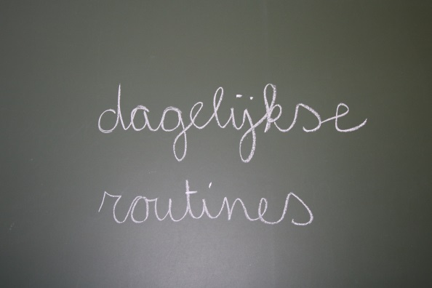
- Basisleerervaringen AN | - Mogelijke routines
- WI 2: Ik kan hoeveelheden tot en met 10 tellen, lezen en schrijven.  - WI 3: Ik kan hoeveelheden tot en met 10 op een systematische wijze vergelijken.  - WI 4: Ik kan getalreeksen maken met één meer of één minder.  - WI 5: Ik kan optellen en aftrekken tot 10  - WI 6: Ik kan optel- en aftrekconcepten materialiseren en visualiseren  - WI 7: Ik kan verhalen rondom optellingen en aftrekkingen maken en oplossen  - WI 8: Ik kan doortellen en terugtellen met sprongen.  - WI 9: Ik kan de juiste notatie gebruiken voor een gegeven optel of aftreksituatie.  - Idem tot 20 tot 40 tot 100.  - WI 10: Bij het bepalen van een plaatswaarde kan ik ordinale getallen en symbolen gebruiken (van 1STE tot en met tiende, van eerste tot en met laatste) | Allerlei telspelletjes kunnen als bewegingstussendoortje gespeeld worden:  - Hoeveel schriften zijn er al afgegeven? Hoeveel moet de juf/meester er nog krijgen?  - Hoeveel brooddozen liggen er nog in de broodbak?  - Hoeveel kindjes zijn aan-/afwezig? Zijn dat er meer, minder of evenveel als gisteren?  - …
- WI11: Ik kan lengtes meten en vergelijken | ZIE ROUTINEFICHE ‘Ik kan rangschikken volgens lengte’
…

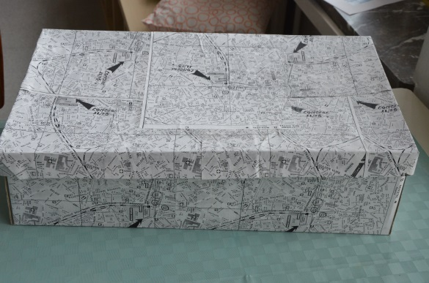
- Basisleerervaringen AN | - Mogelijke ontdekdozen
- WI 11: Ik kan de lengtes meten en vergelijken.  - WI 12: Ik kan inhouden meten en vergelijken  - WI 13: Ik kan wegen en vergelijken | ONTDEKDOOS ‘Meetkoffer’, ZIE FICHE ‘MEETKOFFER’
- WI1: Ik gebruik in rekenconflicten die ik tegenkom en wil oplossen begrippen rond hoeveelheden en rekenhandelingen.  - WI2: Ik kan hoeveelheden tot en met 10 tellen, lezen en schrijven.  - WI3: Ik kan hoeveelheden tot en met 10 op een systematische wijze vergelijken.  - WI6: Ik kan optel- en aftrekconcepten materialiseren en visualiseren. | ONTDEKDOOS ‘Kegelspel’, ZIE FICHE ONTDEKDOOS ‘KEGELSPEL’
… | …

